一、荣誉称号

长三角最具投资价值开发区

长三角园区共建联盟试点园区

长三角健康服务产业集聚区

安徽投资环境十佳开发区

安徽省创新型园区

安徽省冶金装备制造新型工业化产业示范基地

安徽省知识产权培育示范园区

安徽省循环化改造园区试点

安徽省文明单位

二、目录

※开发区简介

※交通区位

※投资优势

※政策优势

※发展重点

※投资成本

※入驻流程

三、安徽当涂经济开发区简介

安徽当涂经济开发区创建于2002年，2006年升级为省级开发区，2013年11月正式启动申报国家级开发区，目前，申报请示已经国务院批转至商务部。2017年7月正式进入国家级开发区培育期。

开发区规划控制面积63平方公里，建成区面积17平方公里，拉开南区近30平方公里的路网框架，具备“七通一平”条件，承接功能完善，设施配套齐全。累计入驻英国利洁时桂龙药业、意大利百乐得食品、中国大唐、奥克斯集团、顺丰控股、红太阳集团等企业近700家。合同利用境内外资金500多亿元人民币，建成投产实体企业230家，规上工业企业134家，上市公司4家，上市公司投资子公司13家，国家高新技术企业36家，企业技术工程中心、重点实验室、院士工作站等省级以上研发机构25个。

目前，开发区重点发展生物医药、高端装备制造、新材料产业，同时打造白色家电产业园和智能物流产业园，构筑“3+2”产业发展模式。

四、工业基础

**主要企业入驻园区情况**

※累计建成投产实体企业 230家

※四上企业（规模以上工业企业、规模以上服务业企业、资质等级建筑业企业、限额以上批零住餐企业）161家

※国家高新技术企业 36家

**产业结构**

以利洁时桂龙药业、泰恩康、科伦药业等为代表的生命健康产业

以福马汽车零部件、粤美科技等为代表的核心基础零部件产业

以科达洁能、红太阳降解新材料为代表的新材料产业

五、交通区位 **Traffic Location**

安徽当涂经济开发区位于长江中下游南岸，是安徽东向发展的桥头堡。坐拥长江黄金水道11.6公里，毗邻南京、合肥等省会城市，位于“长三角城市群”、“南京1小时都市圈”范围之内，拥有得天独厚的地理优势

**高铁**

当涂东站-南京南站：29分钟

当涂东站—上海虹桥：2小时20分钟 (当涂东站-当涂经开区仅2公里)

**陆路**

80公里半径内，有6座长江大桥，其中马鞍山长江大桥距当涂经开区仅1公里；205国道、常合高速、宁芜高速穿境而过，当涂境内有3个高速出口；沪皖赣铁路在当涂境内建有货运站点

**码头**

20公里半径内，有郑蒲港（安徽第一港、长江第四港）、天顺港、朱家桥外贸码头3座万吨级港口

**机场**

距南京禄口机场40分钟车程，合肥新桥机场1小时30分钟，芜宣机场（在建）50分钟车程

六、投资优势

**战略优势**

2010年2月，国务院正式批复《皖江城市带承接产业转移示范区规划》；2013年，国务院发布全国主体功能区规划；2014年，国务院提出长江经济带发展战略；2016年6月，国家发改委公布《长三角城市群规划》，当涂所在马鞍山市被纳入并定位为中等城市。

作为国家多项重大政策实施的叠加区域，当涂经济开发区在投资、财税、金融、土地、对外开放等方面都将得到中央和地方政府的大力支持

**市场优势**

当涂周边500公里半径范围内，集聚了中国最富裕人口约3.5亿人，GDP约占全国GDP总额的40%，是中国经济最发达的地区，也是消费市场最具潜力的地方

**服务优势**

安徽当涂经济开发区秉承“只有投资者成功，才有我们的成功”的招商服务理念，实行闭环服务企业机制，对外来投资者颁发“绿卡”，与各级行政审批部门建立“绿色通道”。在建的科技创业中心（管委会新址）设立开发区行政服务中心，企业各种证、照办理可得到“并联一站式”服务

**成本优势**

安徽当涂经济开发区水电气供应充足，能源价格、建筑成本相对较低，周边乡镇人力资源充足，就近有马芜两市各类高校和职业技术教育学院30多所可供人才技术支撑，周边区域冶金、机械工业相对比较发达，形成了一批以铸造、车工、焊工、钳工等技术工种为代表的熟练技术工人，劳动力成本相对低廉

七、政策优势

实行土地利用总体规划动态管理，鼓励类产业转移重大项目用地指标单列

国家颁布鼓励外来投资优惠政策，国家中西部地区特殊优惠政策，国家关于鼓励企业产品出口、科技创新等退税及奖励政策、外商投资政策。国务院确定马鞍山（当涂）作为中部地区26个城市之一，比照实施振兴东北地区等老工业基地有关政策

中共安徽省委、安徽省人民政府《关于安徽省扶持高层次科技人才团队来皖创新创业实施细则》、《关于降成本减轻实体企业负担的实施意见》中有关优惠政策

马鞍山市人民政府《关于马鞍山扶持产业发展若干政策》、关于调整《马鞍山市建设项目收费目录有关规定》中有关优惠政策

当涂县人民政府《关于印发当涂县扶持产业发展若干政策》、《当涂经济开发区产业发展暂行规定》、《当涂县工业投资免收行政事业性收费目录》中有关优惠政策

八、发展重点

生命健康产业园

核心基础零部件产业园

新材料产业园

白色家电产业园

智能物流产业园

生命健康产业园

1. **产业园概况**

生命医药产业园位于当涂经济开发区北区，规划面积约2平方公里，包括原料生产基地、产品研发中心等，是马鞍山市确定的八大战略性新兴产业基地之一，正在申报安徽省战略性新兴产业基地。力争在5年内发展成为华东地区大型医药生产及流通基地

1. **招商方向**

医药原料及中间体、化学药物、生物技术新药和试剂、现代中药项目

1. **产业配套**

已有国家级博士后科研工作站2个，国家级重点实验室1个，省级工程技术研究中心5个。周边地区医药原料充足，销售网络发达。园区提供科技创新园（标准化厂房），企业可租可售

核心基础零部件产业园

**1、产业园概况**

核心基础零部件产业园位于当涂经济开发区南区。目前已有福马汽车零部件、经纬回转支承、粤美金属等核心基础零部件生产研发企业

**2、招商方向**

汽车、家电、电子信息等核心基础零部件生产制造及研发类企业

**3、产业配套**

产业园周边有马钢、奇瑞、江淮等大型整车生产商，各类家电制造、电子元件、测量仪器等配套类企业。产业园内科技创新园（标准化厂房）已建成，企业可“拎包入住”

新材料产业园

**1、产业园概况**

新材料产业园位于开发区南区，规划面积约1平方公里，包括生产基地和研发展示中心，依托引进锂电池正负极材料，延链补链，培育电池组件全产业链

**2、招商方向**

新材料生产企业及相关配套企业

**3、产业配套**

已入驻红太阳可降解材料、科达洁能新材料企业。顺丰创新产业园包括生产仓储物流中心，对完善园区配套具有推动作用

白色家电产业园

**1、产业园概况**

产业园位于当涂经济开发区南区，规划面积约3平方公里。引进和培育各类白色家电生产制造企业，形成产业集群，辐射南京、合肥等长三角、皖江城市带沿岸地区，打造国内白色家电产业增长极。

**2、招商方向**

空调、冰箱、洗衣机等白色家电企业及配套企业

**3、产业配套**

产业园目前入驻中国500强企业奥克斯集团（年产800万套智能家用空调产业园项目）、粤美科技、德善科技等白色家电及配件生产企业

智慧物流产业园

**1、产业园概况**

产业园规划面积约1平方公里，位于当涂经济开发区产业新区。园区搭建电商创新创业孵化平台，共同为电子商务企业、物流公司、仓储企业、第三方物流服务商等各类企业服务

1. **招商方向**

电子商务企业、物流企业

**3、产业配套**

产业园目前入驻上市公司顺丰控股股份有限公司，投资建设集农产品冷链、企业生产仓储物流、电子商务运营与孵化、供应链金融等服务功能为一体的综合性产业园。实现货物仓储、运输、贸易智能化管理，打造各环节无缝对接的全程信息化操作流程

九、投资成本

**1、水、电、气价格**

|  |  |  |  |  |  |  |
| --- | --- | --- | --- | --- | --- | --- |
| 分类 | 工业用水  （元/m3） | 工业用气  （元/m3） | 大工业用电（1-10千伏）（元/千瓦时） | | | |
| 峰段 | | 平段 | 谷段 |
| 7、8、9月份 | 其他月份 |
| 价格 | 2.20 | 3.07 | 1.0287 | 0.9701 | 0.6474 | 0.4069 |

**2、运输成本**

马鞍山港目前外贸箱柜输入量远大于外贸箱柜输出量，常有箱柜空柜出港，箱柜输出成本相对较低

|  |  |  |  |  |
| --- | --- | --- | --- | --- |
| 尺寸 | 本县工厂至 | | 上海（外高桥码头） | 南京 |
| 马鞍山港 | 芜湖港 | 公路 | 公路 |
| 40尺 | 280元 | 300元 | 5400元 | 1250元 |
| 20尺 | 220元 | 240元 | 2500元 | 500元 |

**3、人员工资**

目前，开发区企业普通员工薪资结构主要由基本工资、加班补助、满勤奖等构成，薪资水平约2500-3000元/月（8小时计，每周6天班）

**4、建筑成本**

|  |  |
| --- | --- |
| 名称 | 价格（元） |
| 标准厂房 | 750-950 |
| 轻型厂房 | 550-650 |
| 普通住宅 | 1300 |

1. **其他**

开发区北区设有110千伏的襄城变电站，南区设有2个变电站，分别为220千伏的荷潭变电站与110千伏的秦河变电站

开发区规划区已有2家供水公司，日供水能力达8万吨

西气东输、川气东送两条天然气管道从开发区穿境而过，园区输气管道沿主干道已铺设完毕。港华燃气公司为园区供气

马鞍山当涂发电有限公司可为企业供热，具备200吨/小时蒸汽供应能力，可根据企业需求变温变压

马芜两市各类高校和职业技术教育学院30多所可提供人才技术支撑，周边区域冶金、机械工业相对发达，形成一批以铸造、车工、焊工等技术工种为代表的熟练工人

（2）当涂经济开发区交通区位图

当涂经济开发区水、陆、空交通便利，地理优势得天独厚

高铁：当涂东站到南京南29分钟，到上海虹桥2小时20分钟

当涂东站距开发区仅2公里

陆路：80公里半径内有6座长江大桥，其中马鞍山长江大桥距

开发区仅1公里； 205国道、常合高速、宁芜高速穿境

而过，当涂境内有三个高速出口，其中常合高速采石矶

口距开发区10分钟

码头：20公里半径内，有郑蒲港（安徽第一港、长江第四港）、

天顺港、朱家桥外贸码头3座万吨级港口

机场：距南京禄口机场40分钟车程，距合肥新桥机场1小时

30分钟，距芜宣机场（在建）50分钟车程

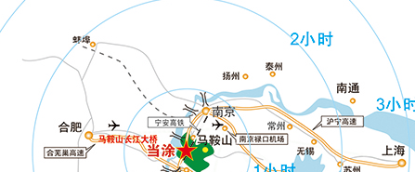**将当涂改为当涂经济开发区**

（3）当涂经济开发区总体发展规划图

安徽当涂经济开发区创建于2002年5月，2006年升级为省级开发区，2013年11月正式启动申报国家级开发区，目前申报请示批转至商务部。

当涂经济开发区规划控制面积63平方公里，建成区面积20平方公里。分为南区和北区，目前北区趋于饱和，南区已拉开30平方公里路网框架，具备“九通一平”的条件，承接功能完善，设施配套齐全。

未来5年内，开发区以“省内争第一、晋升国家级”为奋斗目标，以“产城一体、全面转型”为主线，加快把当涂经济开发区建设成为合作共建的样板区、产城一体的先行区、产业集聚的创新区、高效开放的示范区。

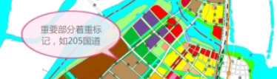

第二板块---当涂经济开发区主导产业

创建13年来，当涂经济开发区累计入驻各类企业650家，其中建成投产实体企业230家，已引进英国利洁时桂龙药业、意大利百乐得食品、中国大唐、江苏红太阳集团、星马汽车、科达洁能、台湾富优技研等知名企业，形成生命健康、核心基础零部件、新材料三大产业。

一、生命健康产业

以建设现代医药战略性新兴产业基地为依托，积极引进食品、药品、化妆品、保健品和医疗器械等四品一械项目

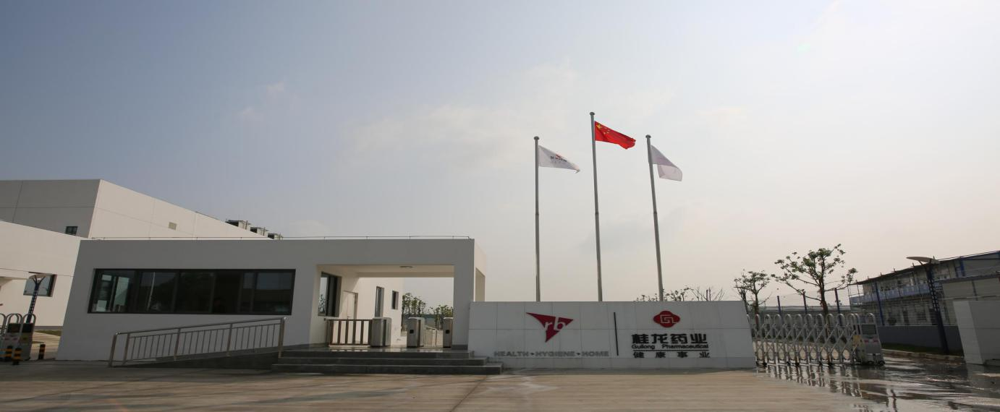英国利洁时桂龙药业

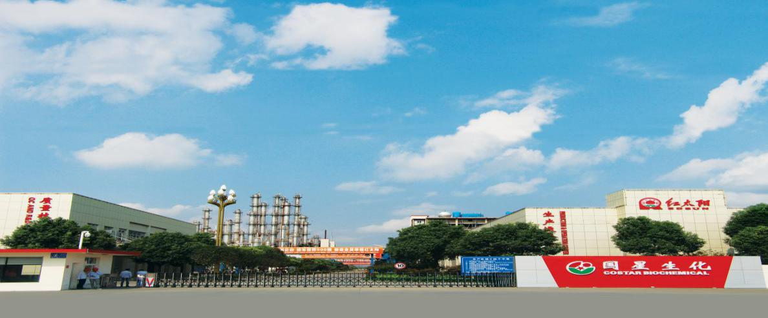江苏国星生化

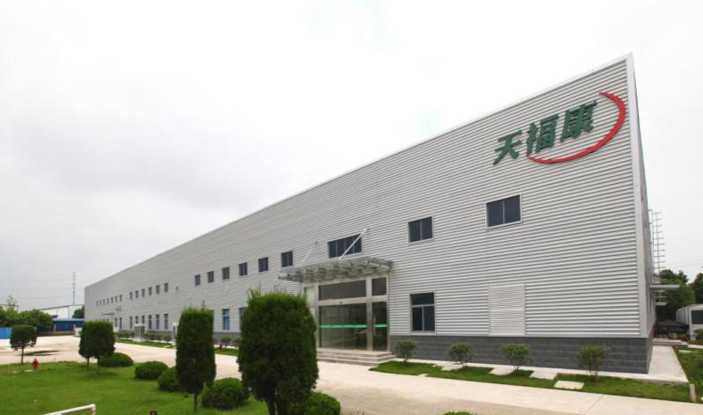

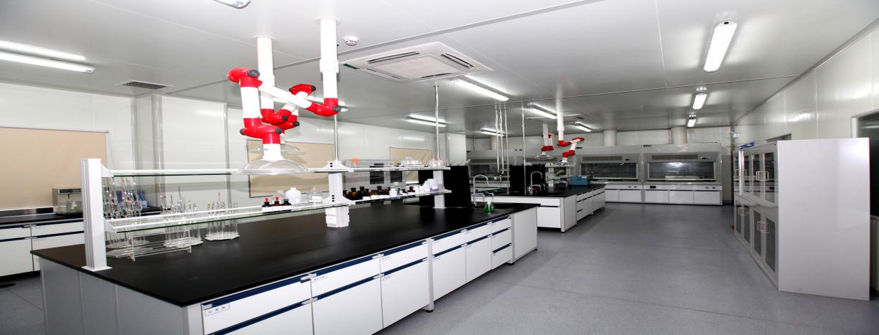天福康医药有限公司

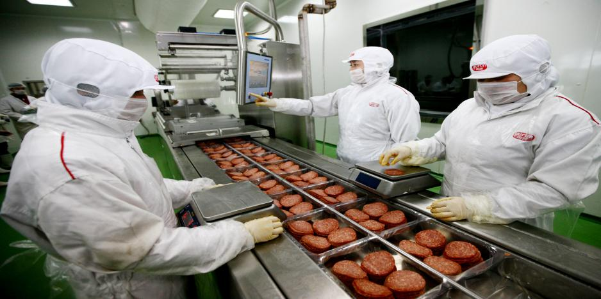江苏雨润食品生产车间

二、核心基础零部件产业

依托开发区周边美的、格力等整机企业，培育家电配件企业；依托奇瑞、华菱星马等整车企业，培育汽车零部件企业

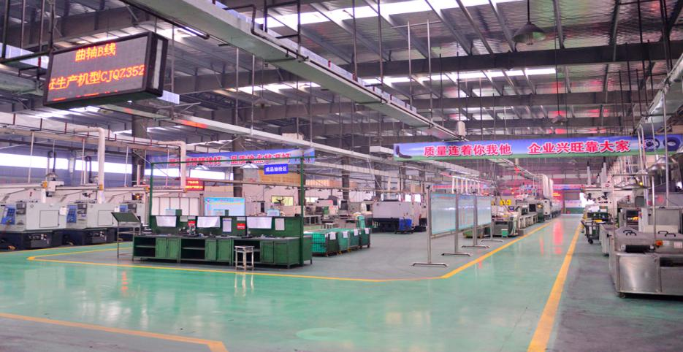

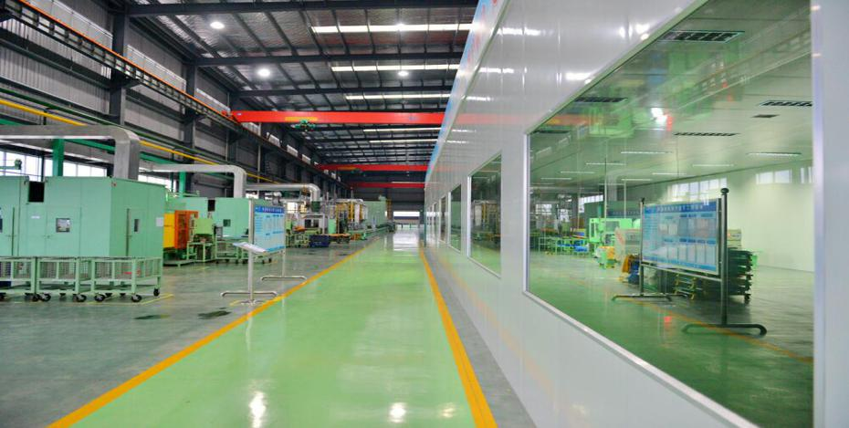

广东粤美金属制品科技公司无尘车间

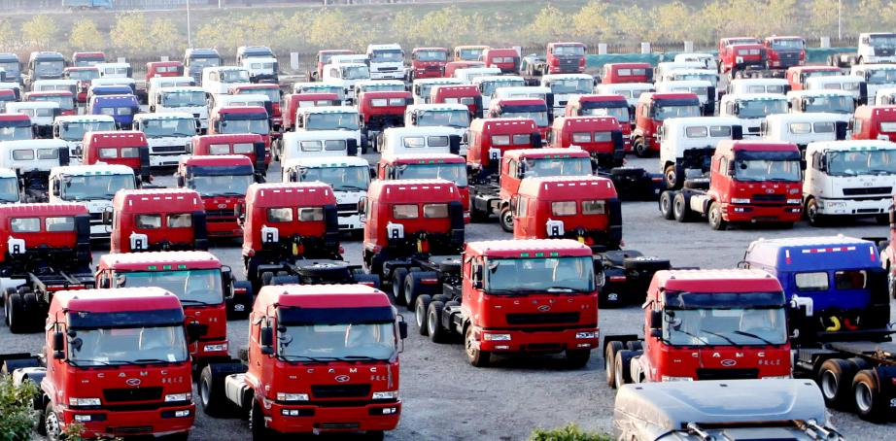福马汽车整装待发

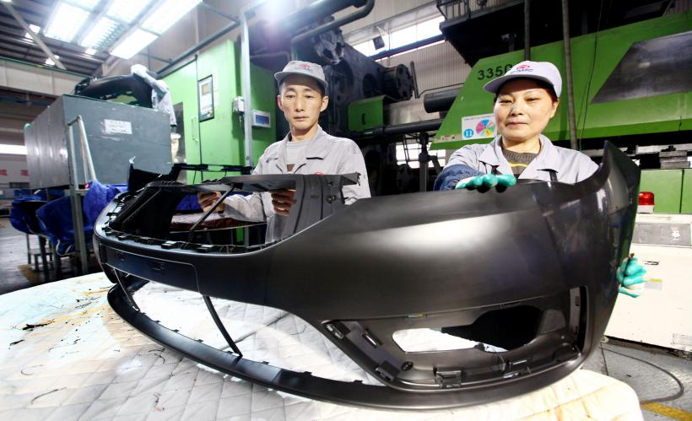福亨汽车内饰叫响市场

三、新材料产业

依托引进锂电池正负极材料，建立生产基地和研发中心，延链补链，培育新能源电池组件全产业链

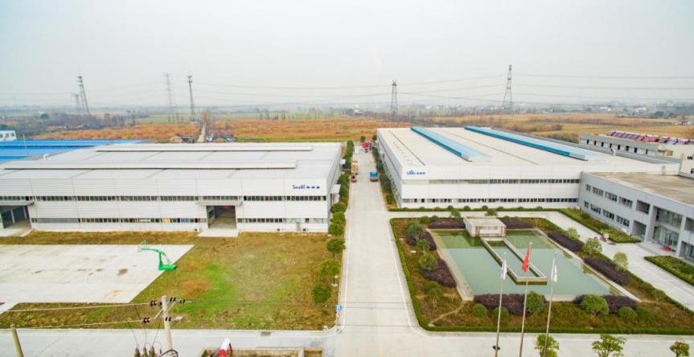

安徽桑瑞泰粉末材料有限公司

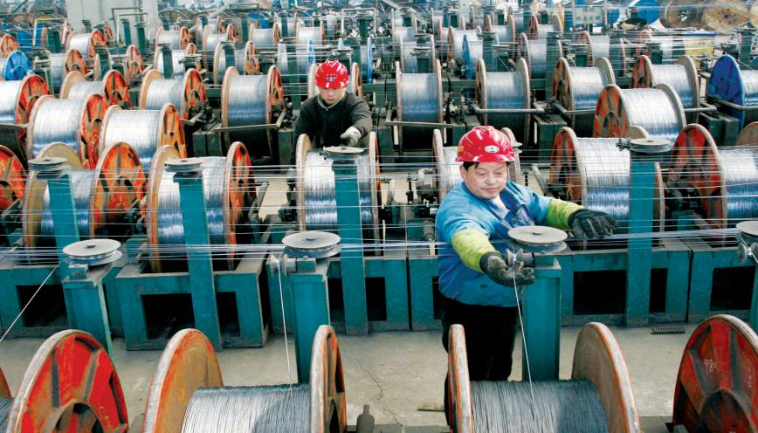

安徽鼎泰稀土新材料股份有限公司

第三板块---当涂经济开发区服务配套

一、当涂经济开发区标准化厂房

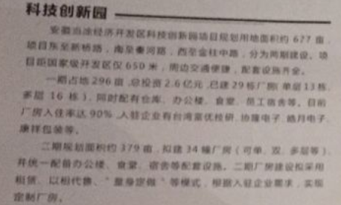入驻企业部门删掉

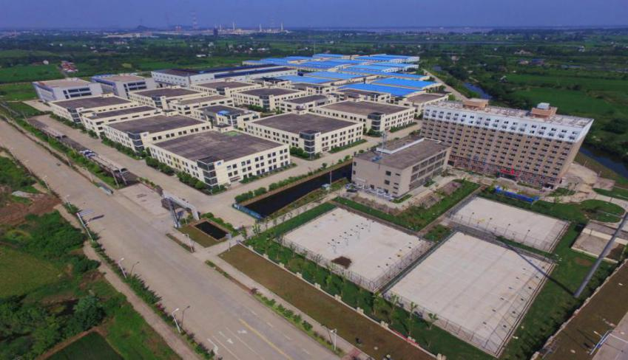标准化厂房一期

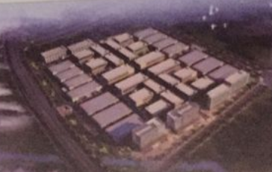标准化厂房二期总体规划图

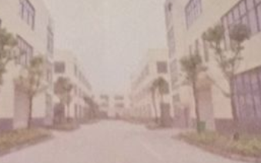标准化厂房内部景观图

二、当涂经济开发区科技创新中心

科技创新中心即开发区管委会新址位于205国道旁，人才佳苑西南部。科创中心大楼共17层，使用面积达12万平米，为企业办公、总部经济等项目提供办公场所

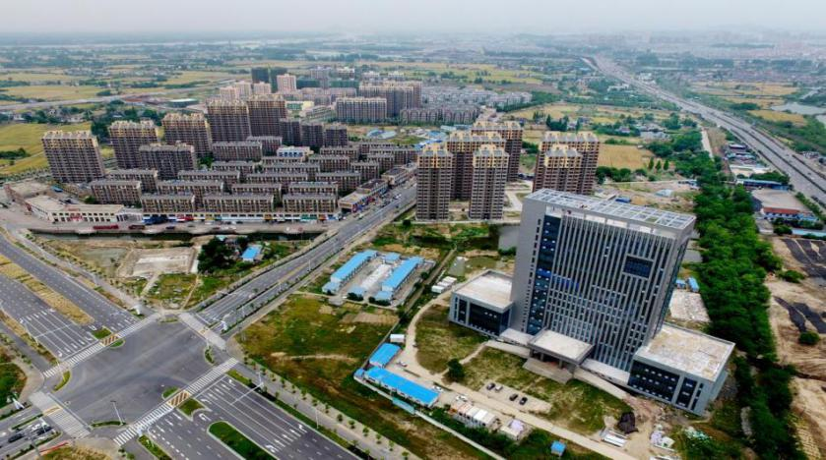新区鸟瞰

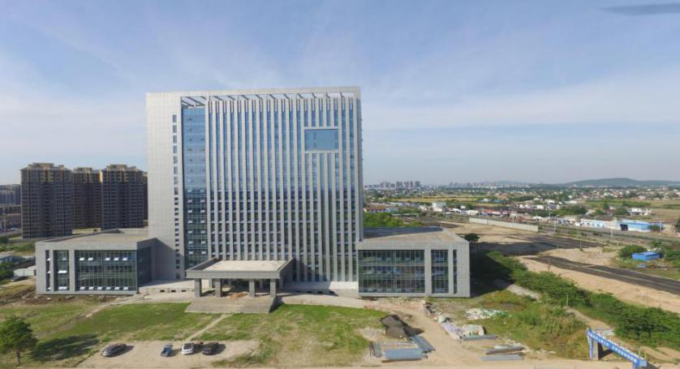科创中心大楼

三、当涂经济开发区人才佳苑

当涂经济开发区人才佳苑位于当涂经济开发区规划核心区域内，项目总占地面积约150亩，合计2302套。小区配套建设商业、会所、幼儿园、地下车库、公测等。项目总投资3.2亿元，周边1-2公里范围内配套规划有医院、小学、中学、金融、宾馆等设施。

住宅分50平方与60平方两种类户型，均为两室一厅，一次装修到位，达到拎包入住标准。一期建设24幢多层，4幢小高层，入住率达90%；二期建设1286套，11幢高层。

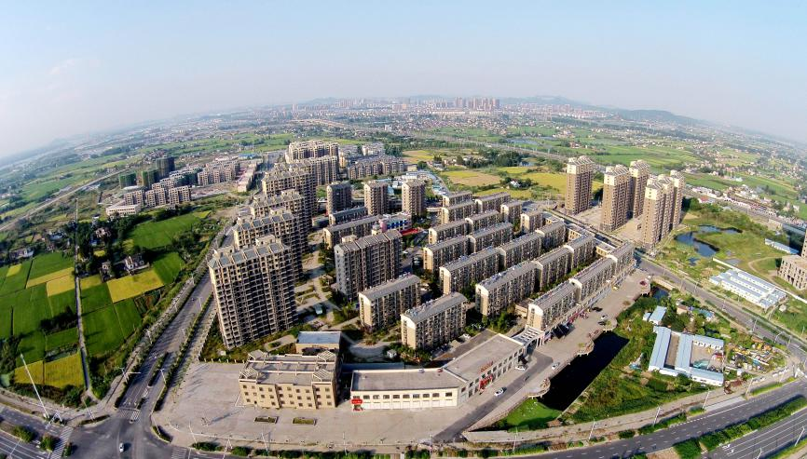经济开发区人才佳苑